南澳县林长制智慧平台升级建设项目
实施计划
为做好南澳县林长制智慧平台升级建设工作，有效推动南澳县全面林长制，构建林长责任体系，发挥“一长两员”力量，从而实现建立县、镇、村各级林长体系，实现“山有人管、树有人护、责有人担”，特制定本实施方案。
- 项目背景
按照中共中央办公厅、国务院办公厅印发的《关于全面推行林长制的意见》和广东要求全省加快推进全面推行林长制的相关要求，明确指出推进林长制信息化建设，初步建立智慧林长综合管理平台，提升森林草原资源保护发展智慧化管理水平。
目前，南澳县已完成林长综合管理平台一期建设，主要实现了南澳县林长一张图、一长两员、任务管理、事件管理、统计分析等功能，满足基层日常使用，但是该系统建设时由于经费有限，未实现与市级林长制平台打通，也未对接南澳县远程林火监控系统，系统未能实现整合目前林业相关信息化系统，内部林业数据不能共享，上级领导部门无法有效监管，存在信息孤岛问题。随着南澳林区建设的不断发展，以及森林资源动态变化，现有远程林火监控尚未实现南澳县林区全方位监控，所以急需对现有南澳县林长综合管理平台进行升级，实现南澳县林长制业务向数字化、网络化、智能化发展。
- 项目实施时间、资金
（一）项目实施时间
项目实施时间为2022年3月至12月。
（二）项目投入资金
由南澳县涉农资金统筹整合领导小组安排南澳县林长制智慧平台升级建设项目资金50万元。
- 建设目标
（一）标准规范建设：结合林业信息技术应用的实际和林业信息化特点建立林长制管理标准体系。
（二）应用功能建设：在一期平台的基础上，完善南澳县林长一张图信息平台，同时整合现有远程林火监控，将目前已建远程林火监控接入林长综合管理平台。
（三）林长制公示牌：拟在南澳县林区入口放置1套林长制公示牌。用于林长制相关信息发布、宣传。
（四）智能球机监控系统：拟在林区制高点安装3套智能360度旋转的球机系统，对林区全方位进行监控。把森林防火各项措施抓早、抓细、抓实，有效地避免森林火灾的发生。
（五）森林哨位：在林区出入口布设4套森林哨位，用户防火宣传，切实提高群众防火意识。
（六）红外相机：在林区布设10台红外相机，用于南澳岛野生动物监测。
- 建设思路
利用卫星遥感监测、无人机、远程视频监控、森林哨位、及护林员网格化巡护，实现天空地人的全面立体监测。以林长工作一张图、森林资源传感物联网一张网建设智慧林长管理平台，同时建立森林资源全方位监测体系、形成一套林长制管理机制，构建森林资源“一张图” “一张网”“一体系”“一机制”“一中心”的智慧服务信息平台。同时实现现有林业信息化系统整合，与市级林长制平台及南澳县远程林火监控系统对接，建立林业资源专题数据“一套数”、信息上下一体化的综合数据应用支撑平台。
- 总体设计
- 总体框架设计
总体框架设计示意图
以多维感知的物联网森林资源监测体系为基础，结合林长数据智能分析技术，通过建立统一的技术标准、管理规范，指导南澳县智慧林长制信息管理平台的开发建设和运行管理,建设林业智能应用支撑体系，打造智慧林长管理平台。林长制信息管理系统在林长制制度体系下进行建设，依靠林业信息化行业标准规范、运维和网络安全保障体系提供安全和运行保障。平台自下而上为感知层、网络层、支撑层、数据层、平台应用层、展示六层结构。
1、采集和网络层依靠先进的无人机设备、卫星遥感、物联网技术、4G/5G通讯技术以及人工巡查，实现对森林资源的实时远程监测和巡护管理；
2、数据层通过对林业范围内地图基础数据、资源数据、“一长两员”组织数据、监测数据和辅助数据等数据的整合和规范建立林长制数据共享中心，为业务实现提供基础数据保证；
3、支撑层支撑整体的系统运行，由GIS服务、消息通讯、数据访问、服务治理、服务质量、代理服务和缓存技术组成；
4、平台应用层体现了林长制信息管理系统的业务一体化，实现全方位森林资源监测、全域资源管护、林业执法、绩效考核、事件督办、资讯宣教等业务综合管理；
5、展示层最终实现林长制App、林长制信息管理平台，支持各级林长的应用要求。
（二）业务应用架构
1、本平台充分考虑到林长制各个部门单位的业务需要，充分保证数据的共享和功能互操作。同时，平台还要具备良好的可维护性和扩展性。因此，平台采用统一的基础平台。包括操作系统平台、数据库平台、地理信息系统平台和应用平台。采用统一平台，可避免不必要的系统间数据的转换、功能的接口、以及系统升级扩展时大量的维护工作量,保证系统的一致性和稳定性。
2、本平台充分考虑到林长制各个部门单位的业务需要，充分保证数据的共享和功能互操作。同时，平台还要具备良好的可维护性和扩展性。因此，平台采用统一的基础平台。包括操作系统平台、数据库平台、地理信息系统平台和应用平台。采用统一平台，可避免不必要的系统间数据的转换、功能的接口、以及系统升级扩展时大量的维护工作量,保证系统的一致性和稳定性。
业务应用架构示意图
- 建设内容
主要建设内容包含南澳县林长制智慧平台（PC端）升级，完善林长一张图信息。建设林长制公示牌、智能球机监控、森林哨位等物联网前端设备，实现数据自动采集、传输，为业务实现提供基础数据保证。
（一）南澳林长综合管理平台完善。完善林长一张图信息平台。直观展示林区的基础地理信息、责任区、成员单位、人员信息、森林资源数据以及事件、巡护概览、动态信息等业务系统数据等，管理人员可通过“一张图”清晰了解全县林长区域整体的资源分布情况。
（二）数据处理服务。在一期已建的一张图信息平台的基础上，进一步完善南澳县林业专题图层，包括对全县森林资源数据（森林资源年度更新、森林资源二类调查、公益林天然林数据），森林督查、林木采伐、森林抚育、林地征占用数据，自然保护地、湿地、野生动植物、草地资源数据，灾害防治小班数据（火烧迹地、有害生物发生区域）等森林资源变化图斑数据及林业产业企业数据收集、处理和入库，形成南澳县森林资源专题图层库。
（三）硬件设备采购
1、林长制公示牌。南澳县林区入口放置林长制信息公示牌。信息公示牌具备结构扎实，外型美观，取放方便、挡雨等特点。
林长制公示牌效果图如下：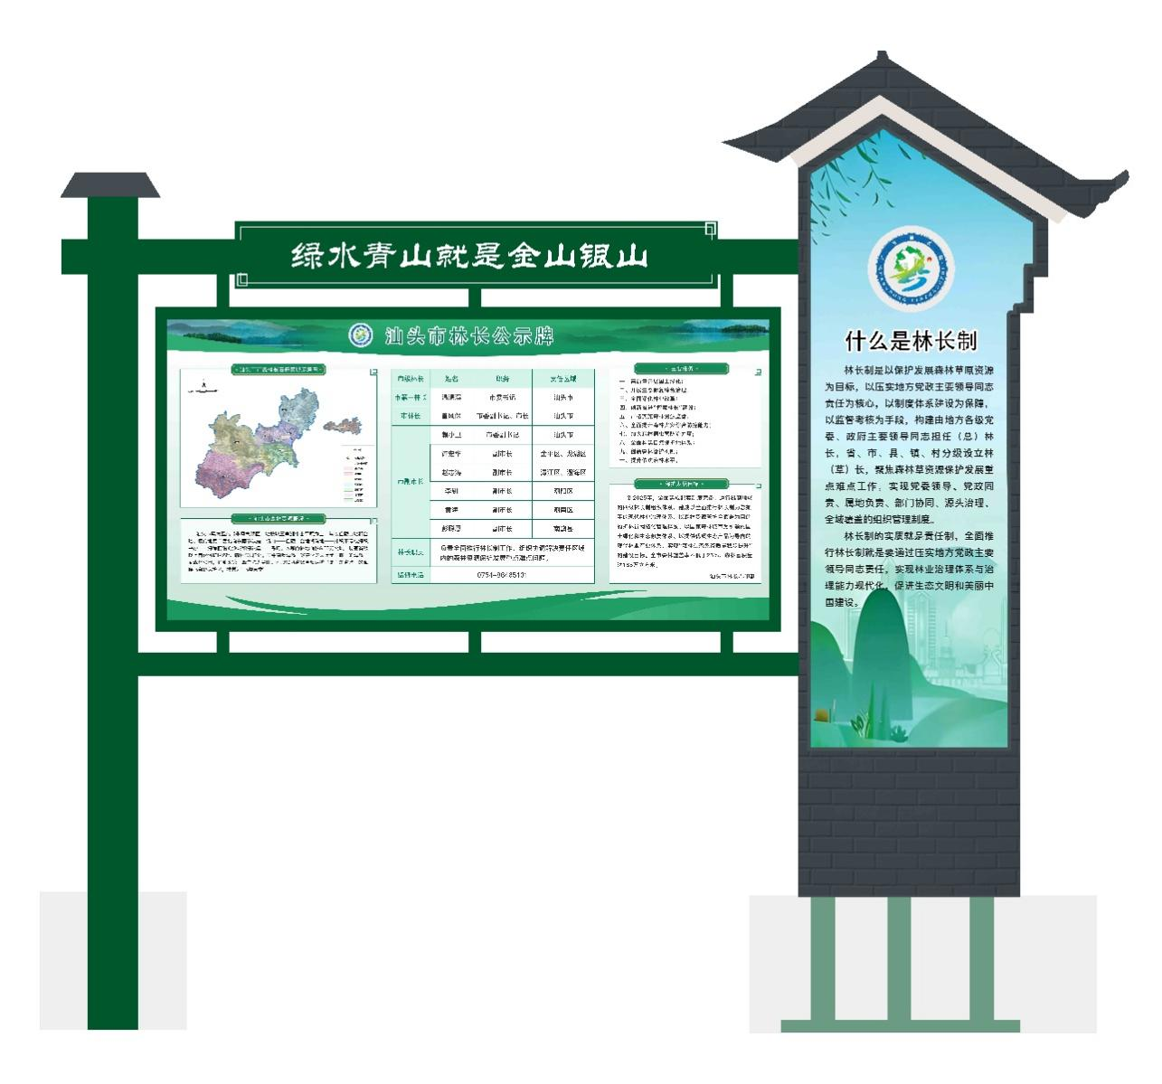
- 智能球机监控系统。在林区制高点安装3套智能360度旋转的球机系统，其包含了高清摄像机球机、设备箱、太阳能电源、防雷接地等模块，对林区全方位进行监控。把森林防火各项措施抓早、抓细、抓实，有效地避免森林火灾的发生。
智能球机监控系统功能建设包括：
①视频监控：支持现场视频实时监控功能，视频录像，自动保存在前端系统中；通过可见光监测方式对覆盖林区进行360度监测，值班人员在监测中心可以实时对林区情况进行监测。
②移动终端应用：现场设备运行状态监测；视频图像实时监看与回放；
③远程BS客户端管理功能：设备状态显示、设备位置管理、远程参数显示（设备工作电压、显示环境参数）、报警信息收到、报警视频图片接收。
④本地电脑配置功能：可配置：警示语音内容、警示语音音量、警示文字内容、设备端口参数。
智能球机监控系统传输网络建设包括：系统通过前端传感器将实时监测环境数据，通过有线传输网络回传至监测平台，前端可登陆平台，回放录像、下载视频等。
智能球机监控系统供电建设包括：采用太阳能供电，太阳能控制基于串联型脉宽调制（PWM）充电方式，采用全数字化技术建设，全自动运行模式，具有蓄电池温度补偿功能；太阳能电源管理具多重的电子保护功能，如光伏阵列过流、光伏阵列短路、光伏阵列极性反接、蓄电池极性反接、负载过载、蓄电池超温、负载短路、TVS 高压浪涌、控制器超温等保护功能；系统默认支持阴雨天气待机不低于五天。

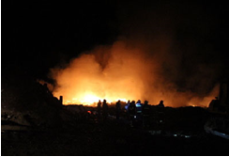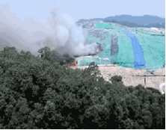
火情监控示意图
3、森林哨位。采用红外（雷达）人体传感器对进入林区或景区的人员与车辆进行检测，检测距离 15米内。对进入林区入口时，系统自动播放语音警示如：“您已进入林区、请注意森林防火”等；对进入林区入口时，系统自动播放语音警示如：“您已进入林区、请注意森林防火”等；对系统警示后，系统会自动发送一条信息到管理中心系统；对通过林区景区出入口的人员、车辆进行识别采集和处理，可实现人流与车辆号牌识别、人流、车流统计管理功能。
4、红外相机。通过红外相机监测实现南澳县野生动物监控，以图文形式展示区域内野生动物的资料信息，包括图像、栖息地、属性等将已有的野生动物信息进行信息化登记，栖息地进行矢量化，登记位置信息，并通过可视化的方式展示录像、图片等。红外相机目前分为含4G/5G传输与不含通讯两种，根据布设的实际地点网络情况决定设备类型。
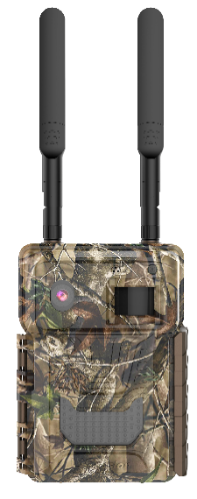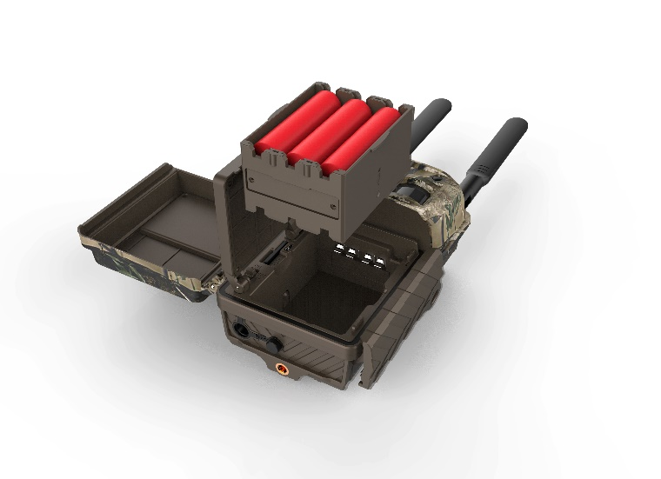
红外相机示意图

- 项目概算
序号 | 分项名称 | 技术要求 | 单位 | 数量 | 单价  （万元） | 概算金额（万元）
1 | 林长综合管理平台完善 | 完善林长一张图信息平台。基于GIS结合可视化图表技术，直观展示林区的基础地理信息、责任区、成员单位、人员信息、森林资源数据以及事件、巡护概览、动态信息等业务系统数据等，管理人员可通过“一张图”清晰了解全县林长区域整体的资源分布情况。  搭建面向数据管理的共享交换中心，实现南澳县林业局信息资源互联互通，为各级林业部门提供满足唯一性、完整性、实时性的数据服务和数据共享交换 | 项 | 1 | 8.0 | 8.0
2 | 数据处理服务 | 在一期已建的一张图信息平台的基础上，进一步完善南澳县林业专题图层，包括对全县森林资源数据（森林资源年度更新、森林资源二类调查、公益林天然林数据），森林督查、林木采伐、森林抚育、林地征占用数据，自然保护地、湿地、野生动植物、草地资源数据，灾害防治小班数据（火烧迹地、有害生物发生区域）等森林资源变化图斑数据及林业产业企业数据收集、处理和入库，形成南澳县森林资源专题图层库。 | 项 | 1 | 5.0 | 5.0
3 | 林长制公示牌 | 镀锌钢板静电喷塑宣传栏，左边立柱用15X15CM加厚镀锌管静电喷塑，右边100X342CMX15CM厚镀锌钢板静电喷塑,做屋顶造型，总尺寸：397X432CM,中间箱体画面尺寸240X120CM工程级写真膜，右边造型画面和花纹贴PVCUV打印  下面水泥混泥土加固安装 | 个 | 1 | 1.0 | 1.0
4 | 智能球机监控系统 | 在林区制高点安装3套智能360度旋转的球机系统，其包含了高清摄像机球机、设备箱、太阳能电源、防雷接地等模块，对林区全方位进行监控。把森林防火各项措施抓早、抓细、抓实，有效地避免森林火灾的发生 | 台 | 3 | 2.8 | 8.4
4 | 智能球机监控系统 | 10M链路租赁费（3年） | 条 | 3 | 3.2 | 9.6
5 | 森林哨位 | 视频监控系统+红外感应系统+宣教音频系统+显示系统+太阳能供电系统+远程传输系统；（视频监控系统：1080p 200万像素星光级摄像机，传感器类型: 1/2.8＂，具有透雾功能；可选现场语音对讲功能，红外感应系统：检测距离可达15M；宣教音频系统：宣传音频，可在线更新音频内容，可实时喊话；支持车牌识别和人脸抓怕功能，显示系统：LED显示屏，可在线更新显示内容，可选多语言文字显示；太阳能供电：单晶硅太阳能板，免维护胶体蓄电池；远程传输系统：采用4G路由器接入互联网，支持GPS定位；可扩展功能：支持定制气象参数检测），含基础建设、防雷、两年运维和流量以及培训使用等 | 套 | 4 | 2.875 | 11.5
6 | 红外相机 | 通过红外相机监测实现南澳县野生动物监控，以图文形式展示区域内野生动物的资料信息，包括图像、栖息地、属性等将已有的野生动物信息进行信息化登记，栖息地进行矢量化，登记位置信息，并通过可视化的方式展示录像、图片等。 | 台 | 10 | 0.45 | 4.5
2 | 培训及维护 | 培训及维护，操作和使用培训，使用答疑等。 | 项 | 1 | 2 | 2
总计 |  |  |  |  |  | 50

南澳县自然资源局
2022年3月30日

